Муниципальное бюджетное дошкольное образовательное учреждение
«Детский сад №8 «Белоснежка»

Конспект лексико - грамматического занятия

«РОБОТ ЭЛЕКТРОНИК»

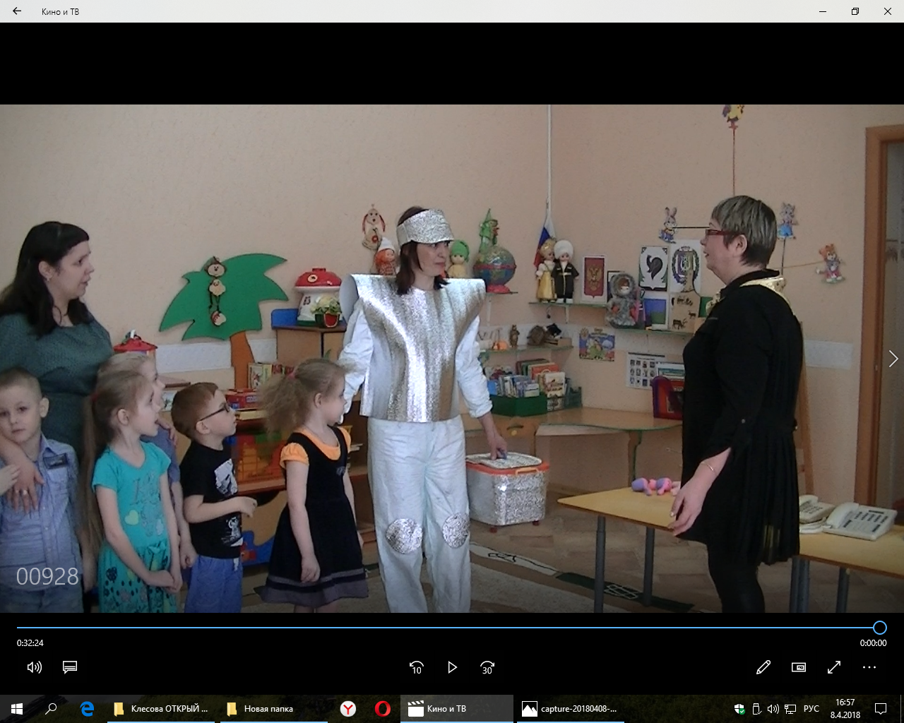

Учитель-логопед высшей квалификационной категории: О.Н.Клесова
апрель 2018года

город Мегион, 2018г.

1.Организация начала занятия.
Учитель – логопед:
Придумано кем – то просто и мудро
При встрече здороваться: – Доброе утро!
Доброе утро солнцу и птицам.
Доброе утро улыбчивым лицам!
- Я очень хочу, чтобы у всех сегодня было доброе утро, повернитесь –улыбнитесь и пожелайте друг другу «Доброго утра»
2. Развитие фонематических процессов с помощью неречевых звуков. (Садятся на стульчики)
Учитель – логопед: - «Рано утром в доме тихо, все спят. Но тишина наполнена звуками. Давайте послушаем, что это за звуки?». Звучит фонограмма
— тиканье часов,
— звон будильника. (Последним)
Дети называют звуки, имитируют их, например: «тик-так, тик-так», «трррр», придумывают характерные для этих звуков линии (зигзаги, пружинку).
3.Введение в тему.
Развитие речевого дыхания, автоматизация поставленных звуков.
Учитель – логопед: - «Будильник в доме всех разбудил, и сразу жизнь наполнилась, интересными звуками.
Слышим звук Вж-вж-вж. Это включили соковыжималка? Давайте вспомним, как она работает? Вж-вж-вж…….
Слышим звук: У–у–у-у. Это включили фен или.. холодильник? Давайте вспомним, как он работает? У–у–у-у..
Слышим звук: Дз-дз-дз,. Дети: - Это работающий пылесос. Давайте вспомним, как он работает? Дз-дз-дз…….
Как интересно оказывается, каждый из них «говорит», на своем языке.
Учитель – логопед: - Можно сказать это звуки работающих ……? электроприборов.
Давайте покажем, как работают электроприборы.
4. Развитие физиологического дыхания и артикуляционной гимнастики
- «Вентилятор» – медленно подуть на султанчик из разноцветных ниток.
- «Пылесос» – вращать губы «хоботком» вверх, вправо, вниз, влево. Счет до 5
- «Фотоаппарат» – поднимать левую и правую щеки по очереди, одновременно прищуривая глаза.
- «Утюг»- широким передним краем языка облизать верхнюю губу сверху вниз, а затем втянуть язык в рот до середины нёба. Счет до 5
5. Развитие психических процессов «Почини картинку». Составление предложения с предлогом у
Учитель – логопед: К нам в детский сад привезли электрические приборы, но их не успели собрать, надо вызывать мастера по ремонту. Я знаю такого мастера это Робота - Электроник. Он скоро к нам придёт. У него очень много работы, давайте, дети поможем.
Дети собирают картинки.
Учитель – логопед: - А вот и Электроник пришёл! Расскажите, что у вас получилось?
Дети: - У меня получился пылесос. Я собрал пылесос. и т.д..
Учитель – логопед: - Давайте ребята расскажем электронику. Какие электроприборы мы не назвали?
6. Работа над слоговой структурой слов. Игра «Доскажи словечко»
Учитель – логопед: - Давайте ребята спаем. Варит сам. Ребенок выбирает, как он будет произносить прыгать, шагать, топать, хлопать, топать – хлопать и т.д.
Учитель – логопед: Варит сам
1. ребенок: СА-мо-вар
Учитель – логопед: Мясо рубит
2. ребенок: Мя-со-руб-ка
Учитель – логопед: Скоро варит
3. ребенок: Ско-ро-вар-ка
Учитель – логопед: На пару варит
5. ребенок: Па-ро-варка
Учитель – логопед: Овощи режет
6. ребенок: О-во-ще-рез-ка
Учитель – логопед: - Ребята мы столько назвали предметов. Как можно сказать, что это? Это все…..
Дети: Ответы строго по порядку. Это электрические приборы?
Игра «Скажи дальше» (употребление предлога у) А я принес вам разные предметы, узнаете ли вы. У какого электроприбора есть этот предмет.
Учитель – логопед: Электроник можно поинтересоваться, что это у тебя за чемоданчик? Электроник: У меня в чемодане лежат важные предметы. Сейчас я проверю. Знают ли дети, от какого прибора эти предметы? (шнур, телефонная трубка, пульт, компьютерная мышка, лампочка, вилка, телефонная трубка, насадка – расчёска (от фена).
Электроник достаёт из сумки предмет на свой выбор:
Учитель – логопед:
Дети:
1. ребенок: Шнур есть у холодильника. (у телевизора, у миксера и т. д.)
2. ребенок: Трубка есть у пылесоса. (у стиральной машины)
3. ребенок: Пульт есть у телевизора. (у DVD и т.д)
3. ребенок: Компьютерная мышка есть у компьютера.
4. ребенок: Насадка-расчёска … у фена.
5. ребенок: Подзарядное устройство есть у сотового телефона.
7. Физминутка. Упражнение на координацию речи с движением.
8. Робот и помощники - электроприборы приглашают нас в магазин.
Игра «Один – много» (образование существительных множественного числа в именительном и родительном падежах)
На столе стоят электроприборы.
Учитель – логопед:
-Дети, расскажите Роботу, как вы умеете правильно говорить.
Холодильник – холодильники – много холодильников
Утюг - …
Телефон - …
Чайник -……
Пылесос - …
Миксер - …
Магнитофон - …
Робот: - Какие вы, молодцы, ребята! Мне пора уходить, меня вызывают на работу, ремонтировать электроприборы, но я вам оставлю сундучок.
9. Итог занятия. Сюрпризный момент
– Теперь мы готовы открыть сундучок.
Дети открывают крышку сундучка, в котором лежит сюрприз маленький робот – электроник Итог. Учитель – логопед: Ребята, давайте расскажем нашему Роботу, что мы сегодня делали?
Дети:
- Робот мы сегодня угадывали звуки электроприборов.
-Робот мы сегодня делали гимнастику для язычка.
- Робот мы сегодня помогали электронику.
- Робот мы сегодня составляли предложения.
- Робот мы сегодня играли в игры «Доскажи словечко»
Учитель – логопед: Робот приглашает танцевать.
10. Танец: «Навигатор»

Самоанализ
индивидуального логопедического занятия в группе компенсирующей направленности для детей с ТНР 5-6лет.
«Встреча Робота Электроника».

Цели:
Коррекционно – образовательные:
Уточнять и расширять словарь по теме. Учить узнавать, называть на картинке электроприборы, называть их в единственном и множественном числе, при ответе использовать слово «много».
Продолжать учить детей структурировать предложения с пространственными предлогами. У, ЗА, НА, В.
Учить образовывать сложные слова.
Формировать слоговую структуру слова.
Коррекционно-развивающие:
Развивать пространственный гнозис. Развивать дыхание и голос, зрительное и слуховое внимания, диалогическую речь, психические процессы. Развивать мелкую и общую моторику.
Коррекционно – воспитательные:
Воспитывать умение слушать собеседника, педагога, отвечать полным предложением.
Занятие логопедическое, подгрупповое с детьми ОНР-3 уровня. На занятии присутствовало 5 мальчиков и 2 девочки.
Методы и приемы обучения: игровой (игровые действия, упражнения и задания, чтение стихотворения, физминутка, танец). Робот – Электроник.
Словесный: словесные упражнения, вопросы, указания, индивидуальные и хоровые повторения, образец правильной грамматической формы, педагогическая оценка.
Наглядно практический: моделирование, комментирование наглядного материала (топали, прыгали, топали – хлопали)
Предварительная работа:
Узнавание и проговаривание словаря по теме, разучивание с детьми движений физминутка, разучивание танца «Помогатор»; разучивание стихотворения «Пылесос», беседа об электроприборах, как они устроены их частях, просмотр презентации «Наши помощники», просмотр мультипликационного фильма «Уроки мудрой Совушки», дидактические игры.
Оборудование:
Разрезные и предметные картинки электроприборов; самовар, стиральная машинка, утюг, холодильник, кофеварка, телефон, телевизор, фен, мясорубка, вентилятор, настольная лампа, микроволновая печь, и их частей – телефонная трубка, шнур, шланг, компьютерная мышь, пульт, насадка а и т. д; игрушки для магазина «Бытовой техники»; аудиозапись звуков, Робот.
Анализ целей:
Цели соответствовали особенностям учебного материала.
Данное занятие по теме: итоговое.
Цели поставлены и доведены до детей в полном объеме.
Был составлен план занятия и выполнен.
Подобран демонстрационный материал, игрушки электроприборов; разрезные картинки; музыкальное сопровождение; аудиозапись.
Организация работы детей проходила от простого к сложному. Сначала шло закрепление ранее полученных знаний и умений, постепенно переходя к новому материалу.
Анализ содержания занятия:
Содержание занятия соответствовало требованиям ФГОС.
Материал изложен в доступной, полной достоверной форме.
В занятии прослеживалась воспитательная направленность: умение детей приходить на помощь товарищу.
Занятие связано с окружающим миром, с учетом основного вида деятельности детей – игрой.
Дети были подведены к восприятию знаний постепенно.
У детей были сформированы новые понятия о словообразования: из двух коротких слов создавали одно длинное: варит сам – самовар.
Новые знания накапливались на базе полученных детьми ранее.
На занятии была организована самостоятельная деятельность детей: составление электроприбора из разрезных картинок.
Давались инструкции, как нужно выполнять то, или иное задание, уточнялось, что отвечать нужно четко, полными предложениями с предлогами и без предлогов.
Новый материал, полученный на занятии, усвоен был большинством детей.
Оценка коррекционной направленности занятия.
Формировали у детей практические навыки; использование в речи существительные в единственном и множественном числе.
Вели контроль над внятностью речи.
Обучали детей самостоятельному высказыванию.
Детям были предложены задания с включением в работу различных анализаторов: зрительного – картинный материал, слухового – аудиозапись, вопросы.
Упражнения к занятию были подобраны на развитие психических процессов внимание – вопросы, память – нужно было вспомнить какие задания были им предложены в ходе занятия, восприятие – собрать из частей целый предмет. Дети вошли в игровую ситуацию и на протяжении занятия с удовольствием выполняли предложенные им игры - задания.
На занятии были включены упражнение на развитие общей и мелкой моторики подготовленные специалистами Вахитовой Р. Р. и Дрожжевой Д.А.
Анализ методики проведения занятия.
Выбор методов, приемов и средств нами выбраны правильно и обосновано.
Методы, приемы и средства обучения соответствовали поставленным целям занятия и возможностям группы.
Применялись разнообразные методы и приемы: наглядный, практический-словесный – логический; прием – вопросы, объяснения, дидактические игры, игровые приемы.
Материал детям представлен в эмоциональной форме.
Наглядный и дидактический материал использован эффективно, в полной мере.
Анализ работы и поведение детей на занятии.
В основном дети справились с поставленной задачей; научились образовывать существительные множественного числа. Структурировать предложения с пространственными предлогами: У, ЗА, НАД, ПОД, В; закрепляли знания полученные ранее.
Заинтересованность детей прослеживалась на протяжении всего занятия.
Они были активны. У детей формировались обще учебные навыки – формирование лексико-грамматического строя речи. Была соблюдена структура логопедического занятия для детей с дизартрией, так как дети с ОНР -3 уровня имеют такое заключение.
Ко все детям предъявлены единые требования, и они были выполнены.
Проводилась работа по автоматизации звуков, коррекции слоговой структуры слова в форме повторений за взрослым (топали, прыгали, топали – хлопали, пели).
Качество знаний, умений и навыков у детей накоплен словарь существительных по теме Электроприборы; у детей сформированы обобщающие понятия об Электроприборах.
Знания у детей достаточно сформированы, учитывая, что дети вначале только повторяли отраженно. Они не могли произнести линейный ряд слова. Только лишь совместной работы педагогов и родителей мы смогли достичь и дети стали произносить лишь иногда с маленькой подсказкой слова сложной слоговой структуры. Они осознали материал, прониклись, но в дальнейшем следует проговаривать время от времени словарь по данной теме. Дети в достаточной степени овладели практическими навыками – употребление существительными множественного числа.
Оценка санитарно – гигиенических условий.
Во время занятия была смена видов деятельности.
Физкультурная пауза проведена вовремя.
Следила за соблюдением правильной позы.
Мебель соответствовала росту детей. Атмосфера, создания на занятии доброжелательная. Нагрузка речевого и дидактического материала посильна для детей
Ослабление напряженности в конце занятия было целесообразным.

